智能纪要：3、幡然醒悟，人要为自己而活 2026年1月22日
会议主题：3、幡然醒悟，人要为自己而活
上传时间：1月22号（周四） 22:06 （GMT+08）

智能纪要由 AI 生成，可能不准确，请谨慎甄别后使用

总结
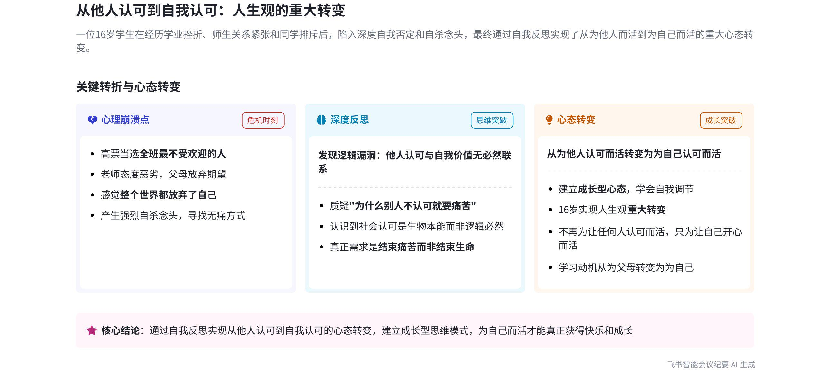
本次会议中，说话人分享了自己 16 岁时因被选为全班最不受欢迎的人而产生自杀念头，后通过思考顿悟，改变心态的经历，阐述了自我认可和成长型心态的重要性，内容如下：
- 痛苦经历与自杀念头
- 高票当选不受欢迎：说话人所在班级每月评选全班最受欢迎和最不受欢迎的人，其高票当选最不受欢迎的人，这让他感觉老师、父母、同学等都放弃了自己，世界没有自己的容身之地。
- 产生自杀想法：因无法承受被抛弃的痛苦，说话人想寻找无痛的方式结束生命，但因怕痛一直未能实施。
- 思维转变与成长型心态
- 自我反思与逻辑漏洞发现
- 思考痛苦根源：说话人思考自己想自杀的原因，发现痛苦源于周围人不认可自己，但意识到别人不认可自己就痛苦并无必然逻辑关系。
- 调整心态：说话人决定不再在意别人的想法，自己认可自己，为让自己开心而活。
- 成长型心态的形成
- 心态转变：说话人通过自我反省，将大脑的负向反应转变为正向反馈，形成了成长型心态。
- 人生观改变：从那时起，说话人明白了别人认可与否与自己开心无关，人生观发生巨大变化，只为让自己开心而活。
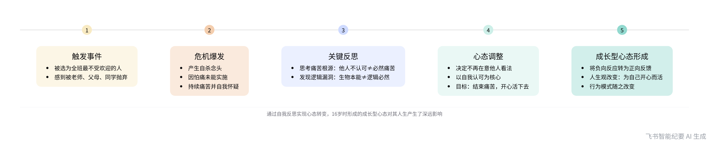
心态转变关键步骤
- 成长型心态的影响
- 行为改变：说话人因成长型心态的形成，行为发生了变化，不再为让别人开心而学习，而是为自己开心而活。
- 教育启示：说话人后来研究教育多年，认识到成长型心态是成长型心态里面最重要的一个环节，自己在 16 岁时做到了这一点，打开了新世界。
[该类型的内容暂不支持下载]

智能章节
00:02 停课得知成最不受欢迎学生后萌生自杀念头
本章节说话人1讲述本周停课在宿舍的遭遇。因被全班投票选为最不受欢迎的人，自觉老师、父母、同学等都放弃自己，万念俱灰，产生自杀念头。想找无痛高效的自杀方式，但在琢磨过程中意识到找办法也很痛苦，又因自己是学渣连自杀办法都找不到而恨自己。
03:05 16岁顿悟为自己而活，开启成长型心态
本章节说话人1分享16岁时的顿悟经历。当时因周围人不认可而痛苦想自杀，经思考发现别人不认可与自身痛苦无必然逻辑关系。为结束痛苦，他决定不再为他人认可而活，要为自己认可而活。这一改变影响其一生，也让他打开成长型心态的新世界，他还提及曾想改变妈妈想法却失败。
06:48 16岁领悟成长型心态及人生观转变
本章节主要介绍成长型心态，指大脑遇事后有第一反应，此时进行自我反省、反思反应对错，实现自我调节，可将负向反应转为正向反馈。说话人16岁时明白两件事，一是别人认不认可与自己开心无关，二是人生观转变，只为自己开心而活，相比初中为让父母不吵架而学习有巨大改变。
[该类型的内容暂不支持下载]

关键决策
本次会议为分享类会议，无关键决策。会议关键内容总结如下：
- 分享经历：说话人 1 讲述自己高中时被停课，又被全班选为最不受欢迎的人，因此产生自杀念头，后因怕痛在思考自杀方式的过程中顿悟。
- 阐述转变：说话人意识到别人不认可自己与自身痛苦没有必然逻辑关系，决定不再为他人的认可而活，要为自己而活。
- 介绍心态：说话人指出这一转变源于成长型心态，即遇到事情时自我反省、调节，将负向反应转变为正向反馈。
[该类型的内容暂不支持下载]

金句时刻
「为什么别人不认可你，你就要痛苦？人作为群居动物，希望获得周围人的认可，这是生物的本能属性，但并非逻辑上的必然。」
—— 说话人 1，这句话直击核心，引发对自身情绪和他人认可之间关系的思考，打破常规认知，具有深刻的思想价值。

「为了能够开心地活下去，从今以后我不再为了任何人而活，不再为了让任何人认可我而活，我要为了让自己认可自己而活，只要我自己认可自己，我就可以开心。」
—— 说话人 1，明确表达出积极的人生观转变，强调自我认可的重要性，给人以启发和力量。

「成长型心态是在大脑对事情产生反应时，加入自我反省、反思这个反应对错的环节，进行自我调节。」
—— 说话人 1，清晰地解释了成长型心态的概念，为理解个人心态转变提供了理论依据，具有独特的洞察。
[该类型的内容暂不支持下载]

相关链接
- 妙记：3、幡然醒悟，人要为自己而活
- 文字记录
- 3、幡然醒悟，人要为自己而活 2026年1月22日

